Broodje kipsaté met atjar
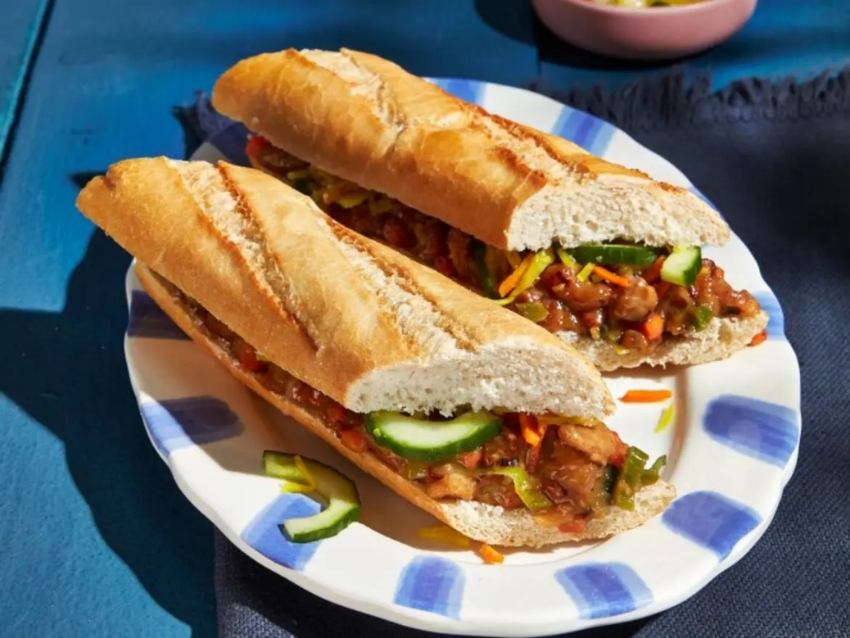
Ingrediënten: 4 personen
3 eetlepels zonnebloemolie 285 gram kipdijfiletreepjes
400 gram roerbakgroenten (fijn) 1 komkommer
4 eetlepels atjar tjampoer 185 gram satésaus (kant-en-klaar)
100 milliliter heet water 1 stokbrood (vers)
Bereiden:
Verhit de olie in een hapjespan en bak de kip 7 min. op een middelhoge stand. Voeg de roerbakgroenten toe en bak 3 min. mee. Halveer intussen de komkommer en verwijder de zaadlijsten. Snijd de helften in boogjes van 1 cm. Schep om met de atjar en het vocht uit de pot. Voeg de satésaus met het hete water toe aan de kip en verwarm ca. 4 min. op een matige stand. Roer regelmatig tot de saus goed heet is, maar niet kookt.
Snijd intussen het stokbrood in 4 gelijke stukken en snijd ze open. Verdeel de kipsaté over de onderste helften en schep op elk broodje 2 el van het komkommermengsel. Dek af met de bovenste helften. Serveer de rest van de komkommer met atjar erbij.

